1. **ИЗРЯЗВАНЕ НА СНИМКИ С PHOTO-PAINT**

Лабораторията за изрязване, представена в Corel PHOTO-PAINT, ви позволява да извличате или копирате фотоелементи от всяко цифрово изображение с прецизност и относителна лекота.

Той автоматично прилага прозрачно оформяне на ръбовете и ви дава възможност да решите дали изрезката ви да бъде обект без фон, обект върху оригиналното изображение или прикрепена маска към оригиналното изображение.

Сложната маскираща функционалност на Cutout Lab ви позволява да създавате висококачествени фото композиции. След като фото елемент е изрязан, можете да го манипулирате, както бихте направили с всеки плаващ обект. Например, можете да го смесите с други елементи на картината, за да създадете персонализирани фото композиции. На изображението по -долу картината на плувеца беше лесно изолирана и вмъкната в различна сцена, с реалистични резултати.

[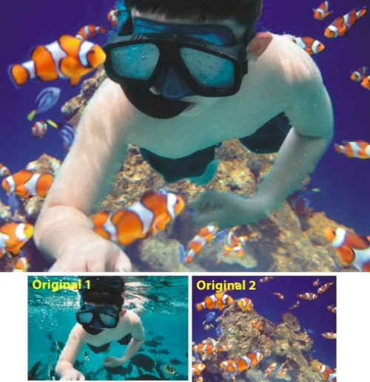](https://coreldesigner.files.wordpress.com/2008/10/px3cl-01.jpg)

[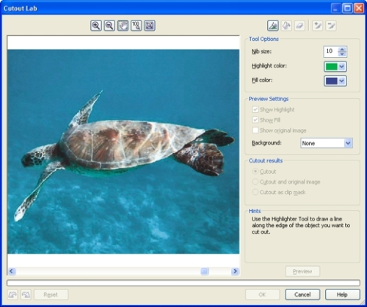](https://coreldesigner.files.wordpress.com/2008/10/px3cl-02.jpg)

Разглеждане на наличните инструменти  
Cutout Lab разполага с разширен, добре оборудван набор от инструменти, който включва просторен прозорец за визуализация, ленти с инструменти за мащабиране и изрзване, както и опции за визуализация и изрязване. Ще откриете, че инструментите за мащабиране и панорамиране са представени от лявата страна на Cutout Lab, над прозореца за визуализация (вижте по -долу). Общ набор от инструменти ви позволява да контролирате изгледа на избраното от вас изображение.

[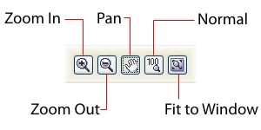](https://coreldesigner.files.wordpress.com/2008/10/px3cl-03.jpg)

Инструментите Zoom In (F2) и Zoom Out (F3) работят по обичайния начин, позволявайки постепенни промени в увеличението на изгледа в прозореца за визуализация. Универсалният инструмент за панорамиране (H) също служи като инструмент за мащабиране, а бутоните Нормално (Ctrl+1) и Приспособяване към прозореца (F4) ви позволяват да нулирате настройките за мащабиране до определени нива.

От дясната страна на Cutout Lab ще намерите инструментите, използвани за подчертаване, запълване и изтриване на определените ръбове на елемента на картината, който искате да изрежете (вижте по -долу). Тези инструменти са допълнени с подробни инструменти за прецизиране на ръбовете на вашия изрез. След като дефинирате елемента на картината, можете да щракнете върху бутона Визуализация (Ctrl+P), за да видите как ще изглеждат крайните резултати.

[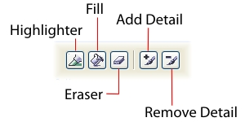](https://coreldesigner.files.wordpress.com/2008/10/px3cl-04.jpg)

Използвайки опциите за предварителен преглед (вижте по -долу), можете да превключите показване на областите Highlight, Fill и Original Image на картината, върху която работите, в прозореца за визуализация. Когато визуализирате област на изрязване, можете да видите резултатите на фона на сива скала, бял матов или черен матов фон, което ви позволява да разгледате, оцените или подобрите резултатите от изрязването, преди да се ангажирате да промените изображението си.

[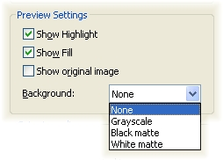](https://coreldesigner.files.wordpress.com/2008/10/px3cl-05.jpg)

Ако изрязващият елемент на картината е сложно оформен, така че определянето на ръбовете му изисква повече от няколко внимателни действия с показалеца, ще оцените бутоните за отмяна, повторение и нулиране в долния ляв ъгъл на диалоговия прозорец (виж отдолу). Щракването върху бутона „Отмяна“ (Ctrl+Z) или бутона „Повторно“ (Ctrl+Shift+Z) ви позволява да се придвижвате напред или назад през последните си действия. Освен това можете да рестартирате цялата операция, като щракнете върху бутона Нулиране (Ctrl+R).

[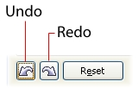](https://coreldesigner.files.wordpress.com/2008/10/px3cl-06.jpg)

Когато сте доволни от дефиницията на ръба на изреза, можете да използвате опциите Резултати от изрязване, за да изберете как да подготвите областта за изрязване въз основа на дефинираните от вас ръбове. Можете да използвате Cutout (по подразбиране), за да създадете нов плаващ обект на определената от вас област. За по -сложни операции на изрязване можете да изберете една от другите две опции: Изрязване и Оригинално изображение или Изрязване като Маска за изрязване.

Нека първо създадем типичен изрез. Ще видите колко бързо и лесно е да използвате инструментите в Cutout Lab.

Как да изрежете елемент от картината  
Ако никога преди не сте използвали Cutout Lab и се чудите каква е суматохата, можете да се присъедините към мен за разходка през типична операция за изрязване. Ако искате да следвате заедно със собственото си цифрово изображение, изберете качествено изображение, което включва елемент на картината с добре дефинирани ръбове.

Когато Corel PHOTO-PAINT X3 (или по-нова версия) работи и вашият файл с цифрова снимка е отворен, изберете Image> Cutout Lab. Отваря се диалоговият прозорец Cutout Lab и показва предварителен преглед на вашата цифрова снимка в цял прозорец.

Изберете инструмента за маркиране (F5) от лентата с инструменти за изрязване. Забележете, че кръгъл показалец се появява, когато посочите изображението.

Диаметърът на показалеца се контролира от размера на зърното и се измерва в пиксели. За да дефинирате по -лесно ръбовете на вашия елемент на картината, регулирайте диаметъра на показалеца, като използвате опцията Nib Size (вижте по -долу). Тази опция също контролира размера на показалеца на Eraser Tool (X).

[https://coreldesigner.files.wordpress.com/2008/10/px3cl-07.jpg?w=500](https://coreldesigner.files.wordpress.com/2008/10/px3cl-07.jpg)

За да подобрите видимостта на ударите на показалеца, изберете персонализиран цвят от инструмента за избор на цвят Highlight (вижте по -долу). Цветът на подчертаване не променя цвета на вашия елемент на картината или фона на картината.[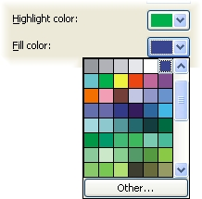](https://coreldesigner.files.wordpress.com/2008/10/px3cl-08.jpg)

Плъзнете показалеца, проследете около елемента на картината, който искате да изрежете. Начертайте ръбовете така, че показалецът ви да обхваща ръбовете на вашия елемент на картината и крайният резултат да е затворена област. Ако избраният от вас елемент на картината включва отрицателни пространства, през които фонът се вижда, проследете и тези ръбове. Ако е необходимо, можете да използвате Eraser Tool (X), за да подредите всички непредвидени щрихи на показалеца. В примера по -долу краищата на плувеца са подчертани.

[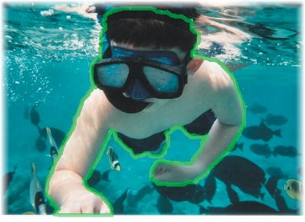](https://coreldesigner.files.wordpress.com/2008/10/px3cl-09.jpg)

Проверете дали инструментът за запълване (F) е наличен. Когато сте определили целия ръб на вашия елемент на картината, така че да образува затворена област, инструментът за запълване в лентата с инструменти за изрязване става достъпен. Инструментът за запълване остава недостъпен, ако дефинираните от вас ръбове не образуват затворена област.

Определете коя страна на границата на ръба искате да изрежете - отвътре или отвън, и направете едно от следните: За да изберете затворената област на вашия елемент на картината като област на изрязване, щракнете върху показалеца Fill Tool вътре в границата на ръба ( виж отдолу).

[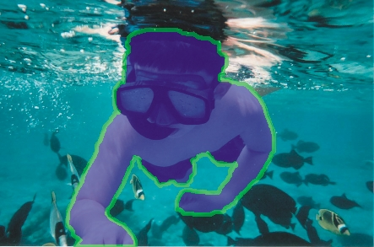](https://coreldesigner.files.wordpress.com/2008/10/px3cl-10.jpg)

За да изберете фона като област на изрязване, щракнете върху показалеца Fill Tool извън границата на ръба (вижте по -долу).

[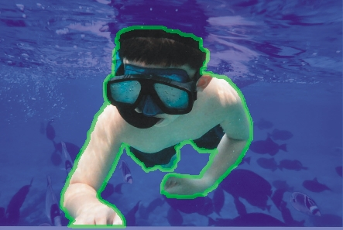](https://coreldesigner.files.wordpress.com/2008/10/px3cl-11.jpg)

Прецизирайте ръбовете или запълнете областите, като използвате повторно инструментите за маркиране, запълване или гума. Тези инструменти стават недостъпни, когато визуализирате изреза в следващата стъпка.

Щракнете върху бутона Визуализация (Ctrl+P), за да видите напредъка на изрязването в прозореца за визуализация. Използвайте инструментите Zoom и Pan, за да разгледате резултатите от операцията за изрязване. Ще забележите, че прозрачен ефект на оперение се прилага автоматично към дефинираните ръбове, както е показано в примера по -долу.

[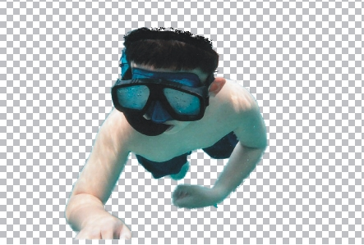](https://coreldesigner.files.wordpress.com/2008/10/px3cl-12.jpg)

Ако точен граничен ръб не може да бъде открит, използвайте Add Detail Tool (A) или Remove Detail Tool (R) или и двете, за да извършите незначителна фина настройка. Невъзможността да се открие граничен ръб се случва рядко, особено когато дефинираните ръбове са значително извън фокуса, са силно бели или имат много ниски стойности на интензитет на цвета. Инструментът за добавяне на детайли и инструментът за премахване на детайли прилагат прозрачно оперение по типичен начин с четка.

С дефинираната област на изрязване (и прецизиране, ако е необходимо), оставете опцията Cutout активирана в областта Cutout Results и щракнете върху OK. Връщате се в прозореца на документа, където областта на изрязване се появява като плаващ обект (вижте по -долу). Оттам можете да използвате изрязания елемент на картината, както решите.[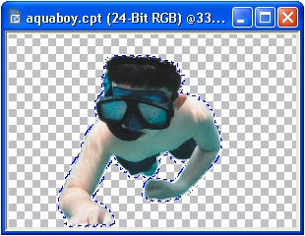](https://coreldesigner.files.wordpress.com/2008/10/px3cl-13.jpg)

Обхващане на опциите за изрязване  
Разбира се, Cutout Lab ви позволява да направите много повече от това просто да създадете основен плаващ обект на вашия елемент на картината или фона около него. Можете да използвате опциите за резултат на изрязване, показани по -долу, за да изберете как искате да се подготви изрезката ви, когато напуснете лабораторията за изрязване.

[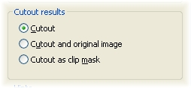](https://coreldesigner.files.wordpress.com/2008/10/px3cl-14.jpg)

Избирането на опцията Cutout произвежда нов плаващ обект на вашия изрез и изтрива оригиналната картина. Ако използвате командата Save As, за да запазите текущия си документ Corel PHOTO-PAINT с различно име, оригиналът остава непроменен. Като алтернатива можете да използвате командите Копиране (Ctrl+C) и Поставяне (Ctrl+V), да прехвърлите елемента с плаваща картина директно в дестинационен документ, например композитна снимка, и след това да затворите оригинала, без да запазвате промените.

Избирането на опцията Изрязване и Оригинално изображение създава нов обект с плаващ елемент на картината, но запазва оригиналното изображение (вижте по -долу). Когато се върнете в прозореца на документа, изрязаното копие се позиционира и нарежда директно върху областта, от която е изрязано.

[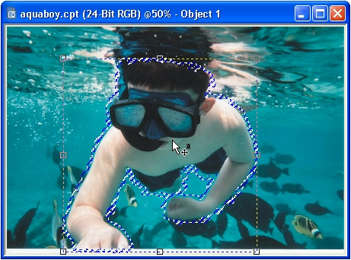](https://coreldesigner.files.wordpress.com/2008/10/px3cl-15.jpg)

Ако изберете третата опция, Cutout като Clip Mask, се създава нов обект с клип маска над скритата област. Тази опция запазва първоначално маскираната област, което ви позволява да създавате други сложни ефекти чрез манипулиране или изтриване на клип маската. Corel PHOTO-PAINT ви позволява да променяте свойствата на клип маската, като използвате докера за обекти или като щракнете с десния бутон върху маската за достъп до команди в контекстното меню.

[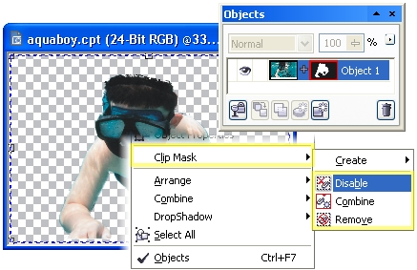](https://coreldesigner.files.wordpress.com/2008/10/px3cl-16.jpg)

В Corel PHOTO-PAINT X3 или по-нова версия можете да създавате плаващи елементи на картината точно както бихте могли в предишните версии, но с новите инструменти и опции в Cutout Lab имате много повече контрол и творческа свобода за изолиране на сложни елементи от картината и запазване подробности. Вече не е нужно да се борите с набор от инструменти за подбор, пернати ефекти и опции за прозрачност. Cutout Lab ви спестява ценно време за редактиране и произвежда много по -добри резултати.